Методическая разработка с развивающими заданиями по профилактике безопасности дорожного движения для детей дошкольного возраста «Безопасная дорога детства»
Гафарова Гелусе Нургалиевна, Жукова Мунира Абдулрашитовна, Михайлова Наталья Анатольевна, воспитатели МАДОУ «Детский сад № 403 комбинированного вида с татарским языком воспитания и обучения» Московского района, г. Казани

Подготовительная к школе группа (6-7 лет)
Тема: «Назначение дороги и ее элементов».
1.Формирование словаря. Развивающая речевая среда.

1.1. Что такое дорога? Какие дороги бывают (дороги внутри города, дороги населенных пунктах, дороги между населенными пунктами)

Дорога состоит из элементов. Посмотри на картинку и запомни их.
Назови элементы дороги. Покажи их на картинке.

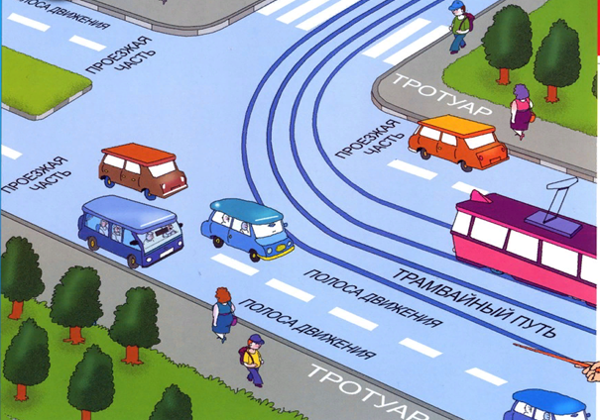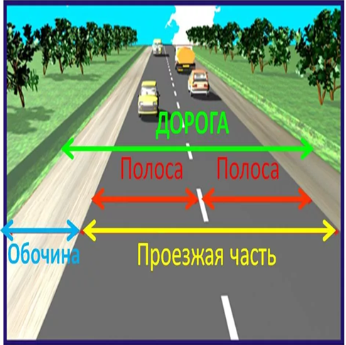

1.2. Рассмотрите картину. Раскрась элементы дорог в нужный цвет.

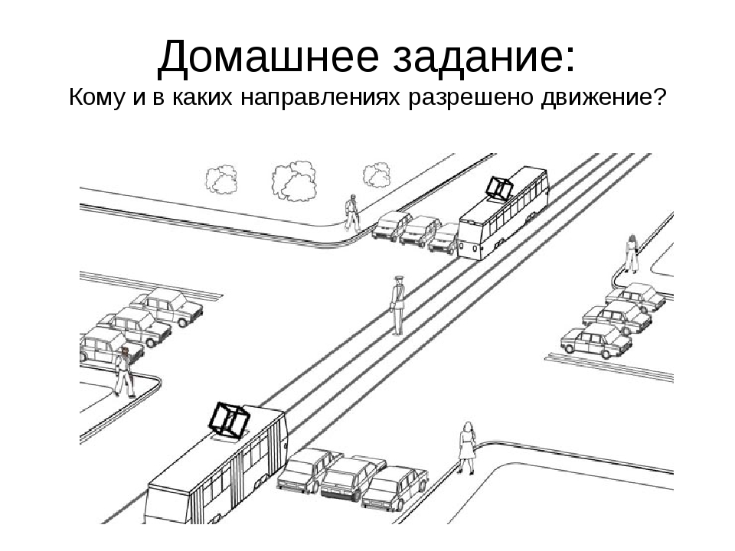- Выделите тротуар коричневым цветом
-Выделите проезжую часть голубым цветом
-Трамвайные пути в черный цвет

1.3. Реши ребусы. Составь из угаданных слов предложения.
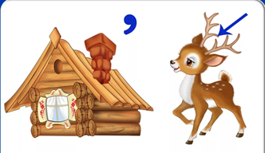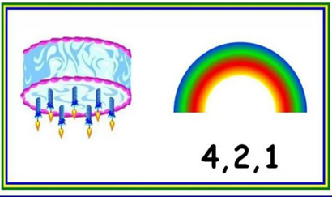
Тротуар
Дорога

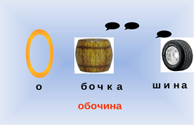

2. Звуковая культура речи.

2.1. По первым звукам названий картинок составь и запиши слово.

Д | О | Р | О | Г | А

2.2.Пройди по стрелкам и назови все картинки по порядку (авторизация звука р):
Дорога, тротуар, трамвайные пути, разделительная полоса, проезжая часть.

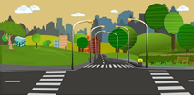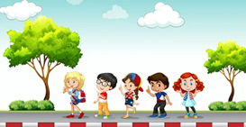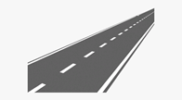

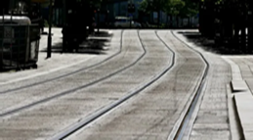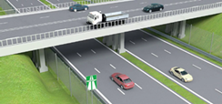

2.3. Переставь буквы в домиках так, чтобы получились слова. Назови и запиши
их.

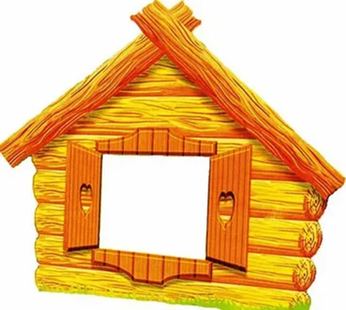
Д А Р О Г А
Г О
Т О Р
О
У А Р
ДОРОГА ТРОТУАР

2.4 Выполни звуко-буквенный анализ слова.

ОБОЧИНА АВТОМАГИСТРАЛЬ

3. Грамматический строй речи.

3.1. Обведи по точкам. Что у тебя получилось? Опиши его: какой он, какие действия он совершает, кто им управляет.

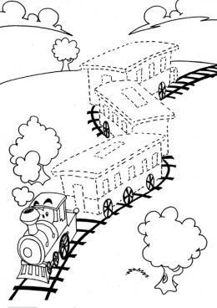

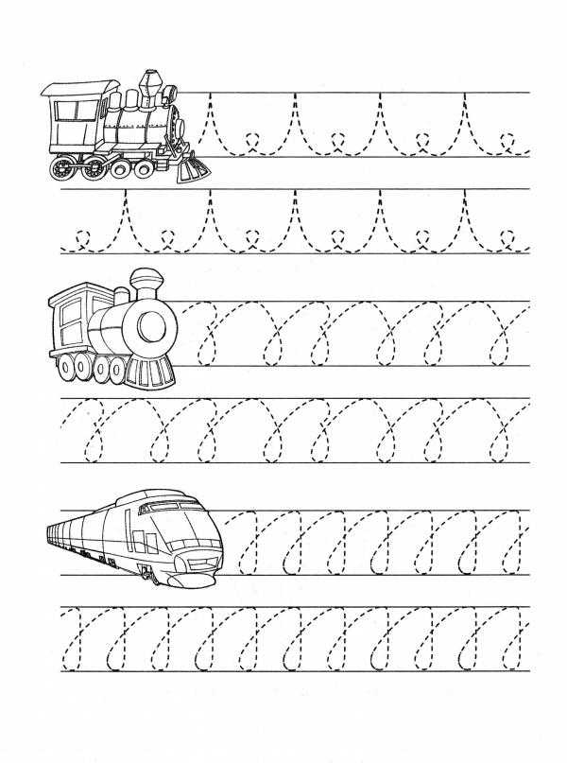
3.2. «Лесенка предложений».
Придумай предложения по картине, количество слов в которых должно соответствовать количеству цифр на ступеньках
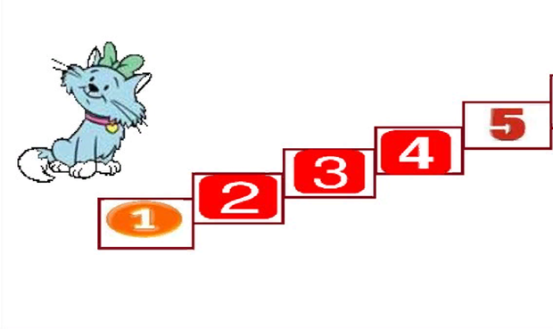

3.3. «Определите вид дороги. По какой дороге передвигается транспорт?»
Соедини правильно и составь предложение. Нарисуй схему предложений.

Вид дороги | Транспорт
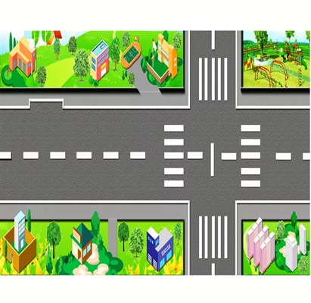  Дорога для автомобилей | 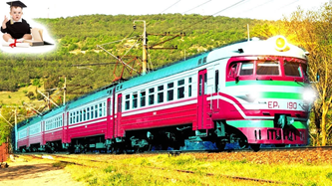
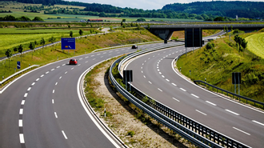  Автомагистраль | 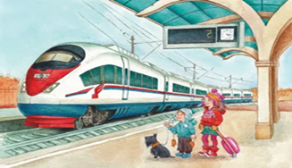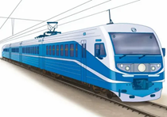
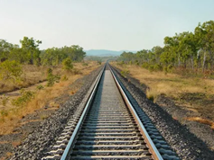  Железная дорога | 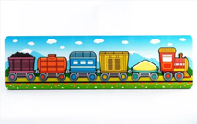
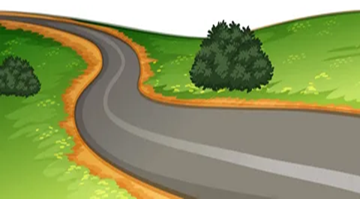
Грунтовая дорога
 | 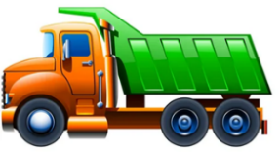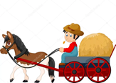

4. Связная речь.
4.1.Рассмотри внимательно рисунок, что на нем изображено?
Назови элементы дороги, которые здесь изображены. Сосчитай количество автомобилей. Нарисуй в квадрате столько кругов, сколько автомобилей изображено на рисунке.

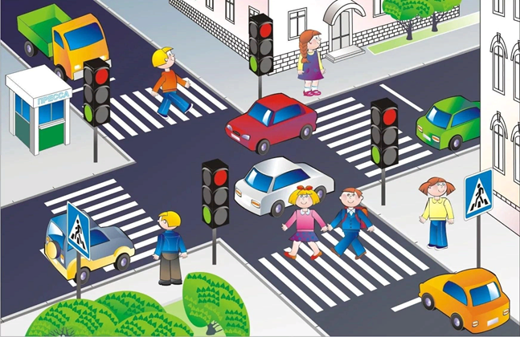

4.2. Расскажи о понравившемся наземном транспорте. Опиши его, расскажи, для чего он предназначен, куда едет, кто им управляет.

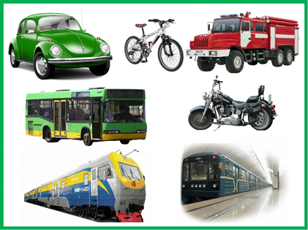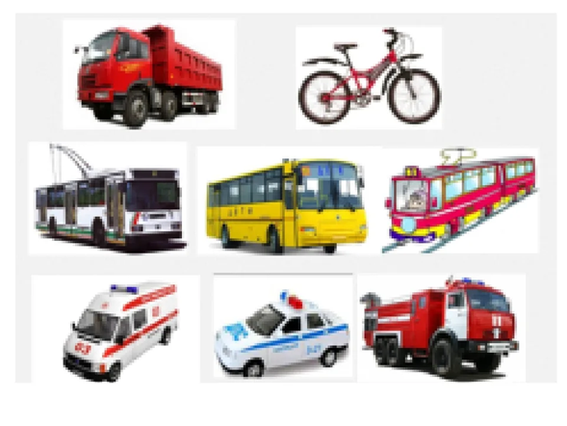

4.3. Расскажи, как ты переходишь дорогу. Составь рассказ.

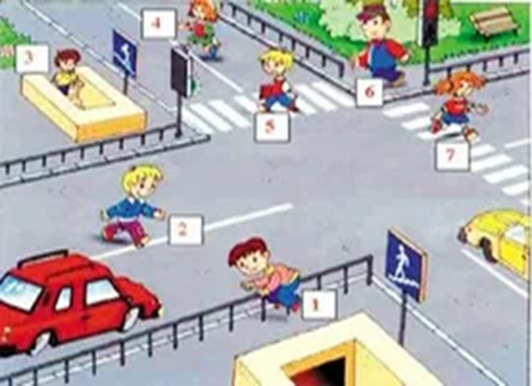
Рассмотри картинку. Кто из пешеходов нарушает правила дорожного движения? Назови правила, которые помогут сохранить жизнь вам и другим людям.

Раскрась дисциплинированного
участника дорожного
движения

недисциплинированного
участника дорожного
движения

Сосчитай количество дисциплинированных и недисциплинированных участников дорожного движения. Кого больше (меньше)? Используя знаки > , < или = составь и запиши неравенство.

4.4. Используя мнемодорожку, составь предложения. Перескажи рассказ с самого начала. Придумай название рассказу.

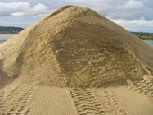 | 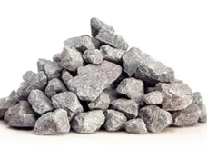 | 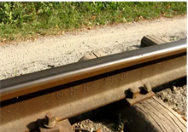 | 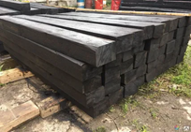 | 